主题专辑活动需分

杨煜

# 入口

活动->固定活动 页签下增加一个条目(由配置决定),遵循活动通用规则

* 可领取标签显示规则：
  + 玩家可领取**通关奖励**需要显示。
  + 玩家可领取**上周排行奖励**时，需要显示。
  + 没有奖励可领取时消失。

# 主题专辑主界面

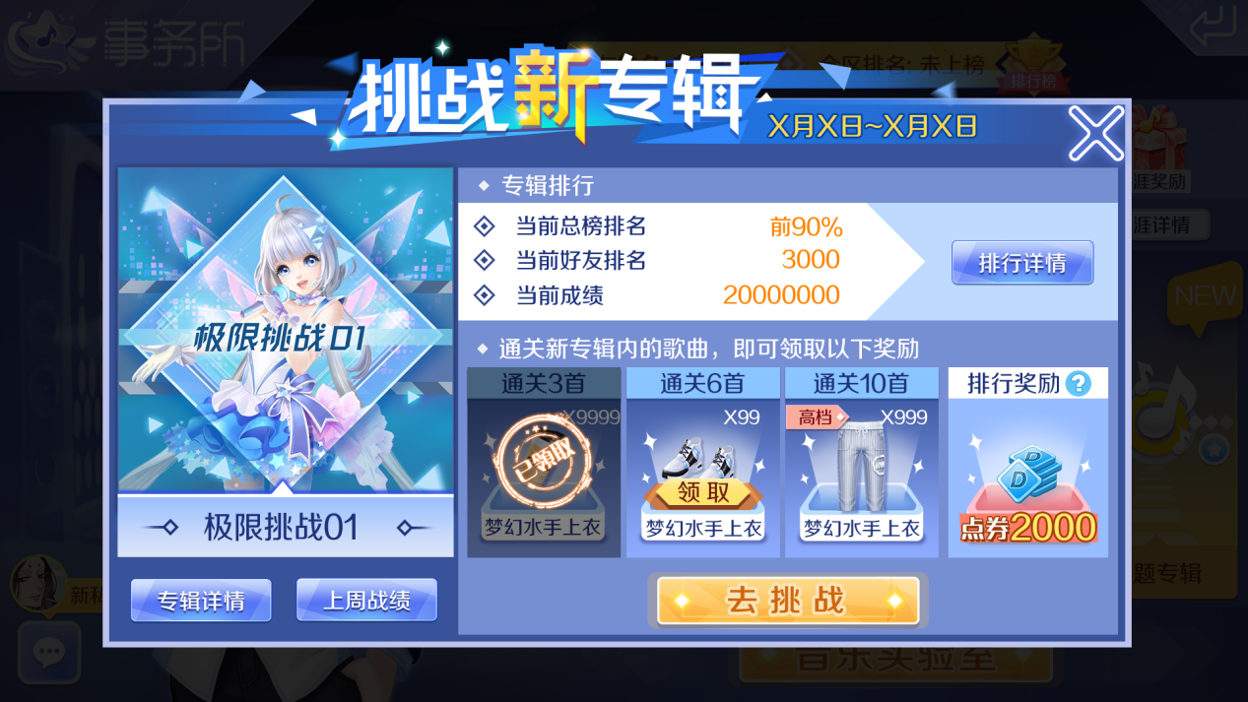

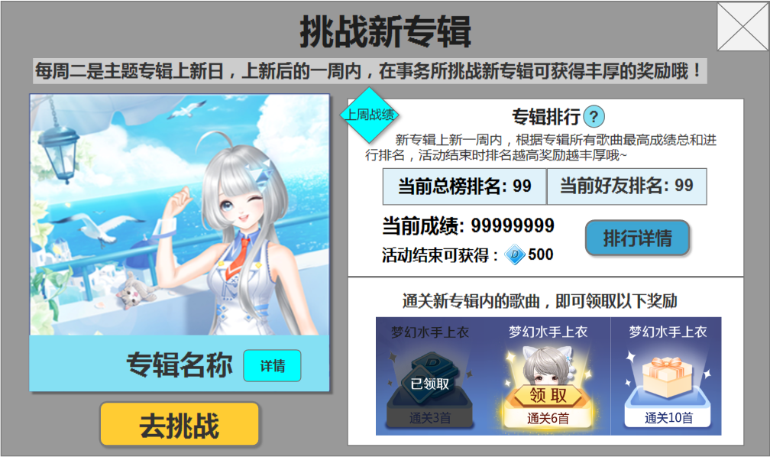

1.专辑详情按钮，点击后打开歌曲详情弹窗。

2.如果在主题专辑章节列表界面点击该按钮则关闭活动界面。

如果玩家未解锁主题专辑功能，则点击该按钮时跳转至事务所主界面。

3.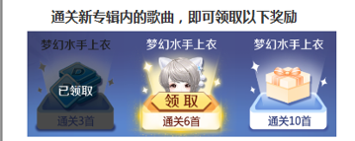

* 通关奖励内容，需要显示文字介绍，奖励内容。
* 文字介绍为固定内容，不需要配置。文字固定为图上文字。
* 奖励内容需要显示以下信息：
  + 物品名称
  + 物品图标
  + 所需通关关卡数
  + 当物品数量大于1时需要显示物品数量，否则不显示。
* 通关奖励有3种状态：
  + 待领取：奖励未领取并且未达到所需通关关卡数时，显示待领取状态，点击无效
  + 已领取：奖励领取后显示已领取状态，点击无效
  + 可领取：奖励未领取并且已达到所需通关关卡数时，显示可领取状态，点击后领取奖励，弹出通用奖励弹窗。
  + 如果点击领取奖励时活动周期已刷新，则弹出泡泡提示：“活动信息已改变”，并领取失败。

4.

专辑排行标题与说明按钮，点击说明按钮后弹出排行奖励说明弹窗。

5.

* 显示当前玩家在总榜上的排名。
* 显示名次规则与周活动相同，N名之前时显示具体名次，N名之后显示“前X%”。

如果玩家没有达到上榜要求，则显示文字：“未上榜”

6.

显示玩家当前获得的总分。

当玩家一首歌都没打通时，分数显示为：未参加活动

7.

显示活动结束玩家可获得的货币奖励，根据玩家当前排名显示对应配置奖励数量与货币图标。

1. 点击后打开排行榜弹窗
2. 

* 点击后打开上周战绩弹窗。
* 当第一期活动时，不显示该按钮。
* 当玩家未参与上期活动时，不显示该按钮。

# 事务所主界面

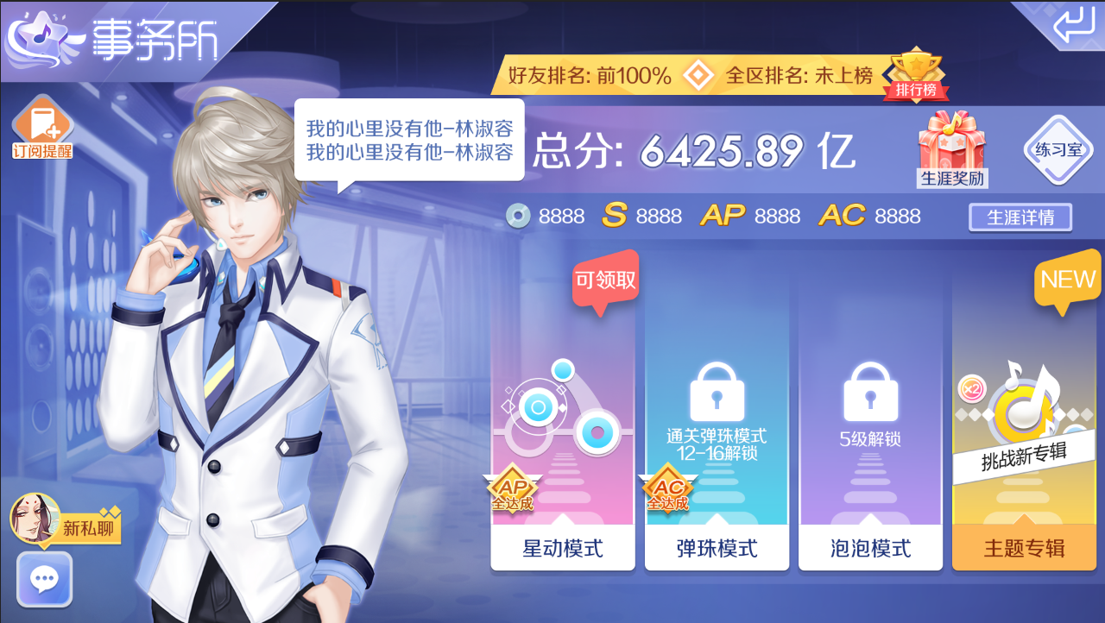

* 活动开启时，在事务所主界面内，主题专辑入口上增加显示提示标签，标签显示从活动开始时间算起，持续显示24小时，与世界地图上的标签使用同一个时间配置。
* 该标签可以与“NEW”标签，“可领取”标签同时存在。